Приложение 1
к распоряжению
администрации
города Красноярска
от ____________ № _________

СВЕДЕНИЯ
о границах публичного сервитута

Местоположение границ  публичного сервитута | Красноярский край, г. Красноярск, Советский район
Система координат | МСК-167, зона 4
Метод определения координат | аналитический метод
Площадь земельного участка | 739 кв. м
Средняя квадратическая погрешность положения характерной точки (Mt), м | 0,1
Обозначение характерных  точек границ | Координаты, м
Обозначение характерных  точек границ | Х | Y

1 | 2 | 3
1 | 638445.91 | 105951.06
2 | 638423.37 | 105953.67
3 | 638423.03 | 105953.14
4 | 638418.56 | 105954.14
5 | 638385.81 | 105955.73
6 | 638355.11 | 105917.79
7 | 638350.62 | 105920.95
8 | 638313.74 | 105876.09
9 | 638338.03 | 105851.98
10 | 638339.43 | 105853.41
11 | 638316.39 | 105876.17
12 | 638350.96 | 105918.21
13 | 638355.50 | 105915.10
14 | 638386.73 | 105953.68
15 | 638419.66 | 105951.66
16 | 638445.24 | 105949.12
17 | 638464.96 | 105936.50
18 | 638467.06 | 105934.34
19 | 638465.45 | 105933.50
20 | 638468.84 | 105927.38
21 | 638471.90 | 105929.07
22 | 638486.87 | 105919.99
23 | 638540.17 | 105949.43
24 | 638546.10 | 105938.06
25 | 638542.67 | 105932.15
26 | 638546.99 | 105929.64
27 | 638550.03 | 105934.87
28 | 638541.02 | 105952.13
29 | 638486.91 | 105922.30
30 | 638473.84 | 105930.14
31 | 638474.96 | 105930.76
32 | 638471.58 | 105936.89
33 | 638468.84 | 105935.38
34 | 638466.23 | 105938.06
1 | 638445.91 | 105951.06
Система координат: МСК 167

Схема расположения границ публичного сервитута
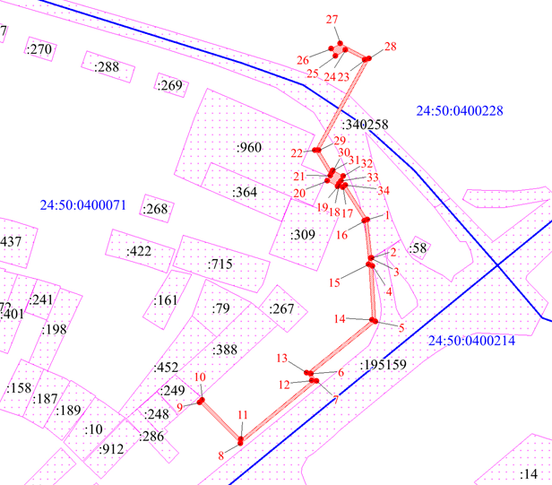
Масштаб 1:2000
Условные обозначения:

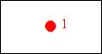 | – характерная точка границы публичного сервитута;
 | – границы публичного сервитута;
 | – земельный участок, сведения о котором содержатся в ЕГРН;
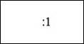 | – кадастровый номер земельного участка, сведения о котором содержатся в ЕГРН;
 | – обозначение кадастрового квартала;
 | – граница кадастрового квартала.

